УКРАЇНА
КРАСИЛІВСЬКА РАЙОННА ДЕРЖАВНА АДМІНІСТРАЦІЯ
ХМЕЛЬНИЦЬКОЇ ОБЛАСТІ
КОМІСІЯ З ПИТАНЬ ТЕХНОГЕННО-ЕКОЛОГІЧНОЇ БЕЗПЕКИ ТА НАДЗВИЧАЙНИХ СИТУАЦІЙ

ПРОТОКОЛ № 28
позачергового засідання комісії з питань техногенно-екологічної безпеки
та надзвичайних ситуацій

від 09 листопада 2020 року м. Красилів

Голова комісії - Василь КРАВЧУК
Присутні члени комісії (за окремим списком) та запрошенні

І. Про заходи з запобігання поширенню на території Красилівського району гострої респіраторної хвороби COVID-19, спричиненої коронавірусом SARS-CoV-2.
КОМІСІЯ ВИРІШИЛА:

- Райдержадміністрації та органам місцевого самоврядування спільно з Красилівським ВП ГУ НП у області, Красилівським районним управлінням ГУ Держпродспоживслужби у області забезпечити неухильне виконання постанови Кабінету Міністрів України від 22.07.2020 року № 641 (зі змінами) з урахуванням рішення Державної комісії з питань ТЕБ та НС від 06.11.2020 року №41 щодо забезпечення контролю виконання протиепідемічних обмежень на території окремих адміністративно-територіальних одиниць відповідного рівня епідемічної небезпеки поширення COVID-19 та в межах компетенції забезпечити посилення контролю за карантинними обмеженнями, в тому числі, в громадському транспорті, закладах торгівлі, громадського харчування, на продуктових та не продуктових ринках.
Термін: з 09 по 16.11.2020 року.

- Органам місцевого самоврядування забезпечити проведення широкої роз’яснювальної роботи серед населення та суб’єктів господарювання, щодо дотримання карантинних обмежень.
Термін: на період карантину.

- Органам місцевого самоврядування та райдержадміністрації спільно з Красилівським ВП ГУ НП в області, представниками ГУ Держпродспоживслужби в області посилити роботу робочих (мобільних) груп, які створенні для здійснення контролю за виконанням та дотриманням протиепідемічних заходів серед суб’єктів господарювання та населення для дотримання профілактичних та протиепідемічних заходів і недопущення порушень вимог чинного законодавства.
Термін: на період карантину.

- Рекомендувати відділу освіти, культури, молоді та спорту райдержадміністрації, органам місцевого самоврядування, керівникам закладів освіти з врахуванням рівня поширення захворюваності на COVID-19 серед працівників та здобувачів освіти, перехід закладів освіти (крім закладів дошкільної освіти та учнів початкових класів) на використання дистанційних технологій.
Термін: з 09.11.2020 року - на період карантину.

- Органам місцевого самоврядування заборонити роботу суб’єктів господарювання з надання послуг у сфері громадського харчування (барів, ресторанів, кафе тощо) та торгівельно-розважальних центрів з 20:00 та до 07:00 години, крім діяльності з надання послуг громадського харчування із здійсненням адресної доставки замовлень та замовлень на винос.
Термін: з 06.11.2020 року.

II. Про підсумки купального сезону, забезпечення безпеки людей на водоймах району та визначення і обладнання місць масового відпочинку людей на воді.

Комісія вирішила:

- Рекомендувати органам місцевого самоврядування:
1.1. Розглянути питання щодо підсумків купального сезону, забезпечення безпеки людей на водоймах відповідних адміністративно-територіальних одиниць та визначення і обладнання місць масового відпочинку людей на воді на засіданнях місцевих комісії з питань ТЕБ і НС.
Термін: до 20.11.2020 року.

1.2. Забезпечити виконання орендарями водних об’єктів (земель водного фонду) вимог ст. 51 «Водного кодексу України», в частині передбачення місця для безоплатного, забезпечення права громадян на загальне водокористування (купання, плавання на човнах, любительське і спортивне рибальство тощо) та п. 5 розділу І «Правил охорони життя людей на водних об’єктах України» стосовно обладнання і утримання рятувальних постів.
Термін: протягом купального сезону 2021 року.

1.3. Визначити відповідними рішеннями та обладнати відповідно до вимог, визначених чинним законодавством, місця масового відпочинку населення на водних об’єктах.
Термін: з 25.05. 2021 року.

1.4. Забезпечити проведення через місцеві засоби масової інформації роз’яснювальної роботи щодо дотримання «Правил охорони життя людей на водних об’єктах України», в тому числі в зимовий період.
Термін: постійно

- Про порядок організації роботи по виявленню та знешкодженню вибухонебезпечних предметів на території району

Комісія вирішила:

1. Інформацію начальника Красилівського районного сектору ГУ ДСНС України у Хмельницькій області О.В. Бенюка «Про порядок організації роботи по виявленню та знешкодженню вибухонебезпечних предметів на території району» взяти до відома.
2. Начальнику Красилівського районного сектору ГУ ДСНС України в Хмельницькій області (Бенюк О.В.):
2.1. Забезпечити організацію робіт по виявленню та знешкодженню, обліку та звітності даних про знайдені вибухонебезпечні предмети на території району;
2.2. З метою запобігання підриву населення на вибухонебезпечних предметах проводити інформаційно-роз’яснювальну роботу з населенням через засоби масової інформації.
3. Начальнику Красилівського ВП ГУ НП України у Хмельницькій області Чубенко А.В.) вжити всіх заходів для охорони місць виявлення вибухонебезпечних предметів до прибуття груп розмінування та супроводження машин, що транспортують вибухонебезпечні предмети (від місця виявлення до місця знищення).
4. Затвердити місце знищення вибухонебезпечних предметів – в піщаному кар’єрі, що на території Волицького старостинського округу Красилівської міської ради, 2 км на північ від села Дубище (додаток 1). Знешкодження виявлених вибухонебезпечних предметів проводити у визначеному місці знищення.
5. Контроль за виконанням даного рішення покласти на Красилівський районний сектор ГУ ДСНС України у Хмельницькій області (О.В. Бенюк).

Голова адміністрації,
голова комісії з питань
ТЕБ та НС району Василь КРАВЧУК

Секретар комісії Олександр ВОЛЯНСЬКИЙ

Додаток 1
„Затверджено”
Рішенням комісії з питань
ТЕБ та НС райдержадміністрації,
Протокол № 28 від «09»11.2020 р.

Карта
Красилівського району
з позначенням місця знищення вибухонебезпечних предметів

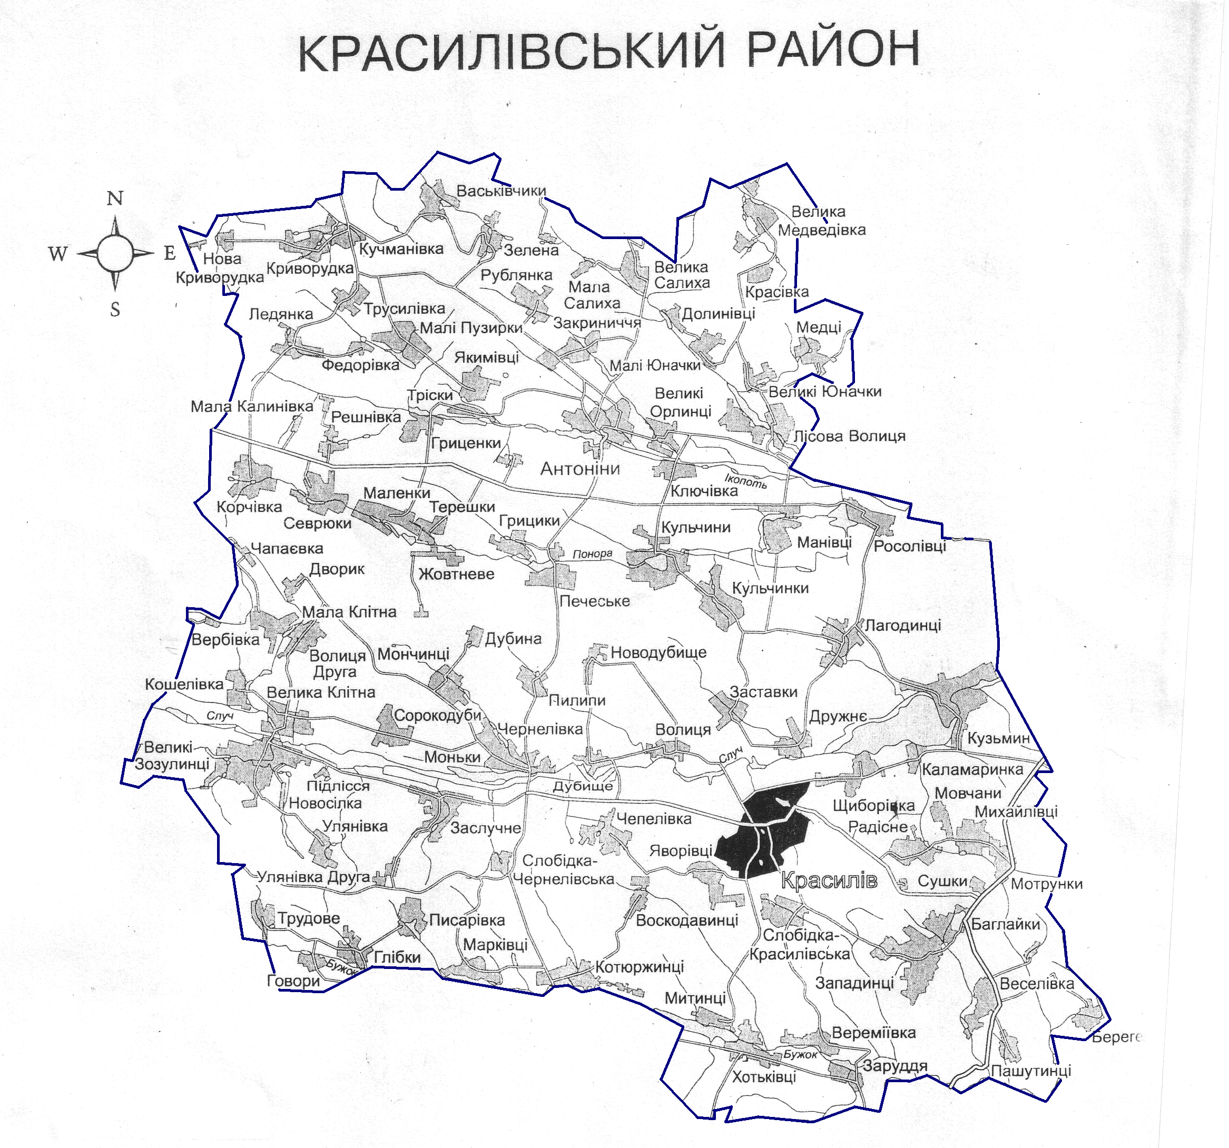

Місце знищення вибухонебезпечних предметів – 2 км на північ від с.Дубище в піщаному кар’єрі.

